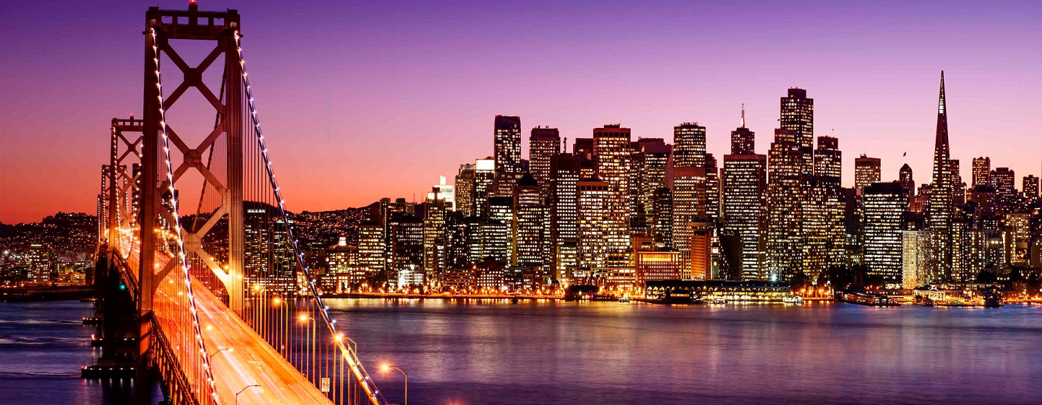
SAN FRANCISCO MARAVILLOSO
4 DIAS | 3 NOCHES desde 1.146 US$ por persona en habitación doble.

VALIDEZ
01 julio al 20 diciembre de 2024.

NUESTRO PROGRAMA INCLUYE
- Traslado aeropuerto / hotel / aeropuerto.
- 3 noches de hospedaje en hotel 4* estrellas, con desayuno incluido.
- City Tour en español.
- Tour de Barco por la bahía de San Francisco, sin traslados.

TARIFAS
Hotel | Vigencia 2024 | Single | Doble | Triple | Cuádruple | Child hasta 12 años
Handlery Union Square o similar | 01 Jul a 23 Dic | 2.228 | 1.146 | 882 | 737 | 545
**Precio por pax en USD**
El hotel puede cobrar un Facility Fee (US$35), el cual debe ser pagado localmente por el pasajero.
Fechas cerradas: Viernes Santo (25-31 Marzo & 01-03 Abril), Memorial Day (23 - 31 Mayo & 01, 30 Junio), Independencia (01 – 08 Julio), Labor Day (29-31 Agosto & 01 – 07 Septiembre), Thanksgiving (24 – 30 Noviembre), Navidad (01 - 03, 20 – 30 Diciembre) y Año Nuevo (31 Diciembre).

ITINERARIO
Día 1 Llegada a San Francisco
Bienvenido a la ciudad de San Francisco! Traslado al hotel. Tiempo libre para explorar la ciudad. Check-in empieza a las 16:00 horas. En caso de llegar más temprano, es posible guardar su equipaje en el hotel y aprovechar la ciudad hasta que su habitación esté lista.

Día 2 Visita de la ciudad.
Está usted en una de las ciudades más cosmopolitas y “europeas” de USA, habitada por gente de todos los confines del mundo. Con nuestra visita a la ciudad se podrá hacer una perfecta idea de cómo está compuesta esta maravillosa ciudad famosa por sus colinas, sus tranvías, parques, bahía y puentes. Comenzaremos por Unión Square, Downtown San Francisco, Transamerica Pyramid, Chinatown, Financial District, Pier 39, Coit Tower, Lombard Street, Palace Of Fine Arts, Golden Gate Bridge, Bay Bridge, Sausalito City.
Punto de encuentro: Hotel de Estancia en las siguientes zonas: San Francisco to DWTN San Fran, Bayview, Bernal Heights, Chinatown, Civic Center, Financial District, Downtown, Union Square, Nob Hill, El Embarcadero, Excelsior, Fisherman’s Wharf, Ingleside, Inner Sunset, Outer Sunset, Sunset District, Jackson Square, Japantown, North Beach, Park Merced, Puerto San Francisco, Russian Hill, South of Market, Telegraph Hill, Twin Peaks & San Francisco Airport / Hora: A solicitud del pasajero (debe ser previamente agendado el horario a momento de reserve de este paquete) *** El tour finaliza en el mismo punto que empezó o en otro punto acordado por el pasajero previamente.
Nota: El tiempo de espera es de 5 min a partir de la hora programada.
Duración: Aproximadamente 4 horas.

Día 3 Tour de barco.
Aproveche las excelentes oportunidades para tomar fotografías con vistas despejadas en todas las direcciones a bordo del crucero por la bahía de San Francisco de 60 minutos de Blue & Gold Fleet. El crucero más popular durante más de 40 años lo hará navegar por debajo del majestuoso puente Golden Gate, pasando por los famosos leones marinos del PIER 39, alrededor de la misteriosa isla de Alcatraz y a lo largo del histórico paseo marítimo de San Francisco, revelando el fascinante horizonte de la ciudad.
Este cómodo recorrido en crucero por la bahía de San Francisco tiene asientos en el interior y al aire libre con una narración completa que describe los principales puntos de referencia a medida que navega por ellos. No has experimentado San Francisco hasta que hayas tomado nuestro crucero por la bahía.
Ahora está disponible un recorrido de audio gratuito en varios idiomas en nueve idiomas: inglés, español, mandarín, italiano, francés, japonés, coreano, alemán y taiwanés. Traiga su dispositivo habilitado para Wi-Fi para acceder al recorrido.
Duración: Aproximadamente 1 Hora
Salidas Diarias - (Horarios sujetos a cambio según la época del año): 11:00am y 4:30pm - por favor reconfirmar horarios según la fecha reservada
Dirección: Entre los Piers 39 y 41 Fisherman´s Wharf (The Embarcadero, San Francisco, CA 94133)
Nota: Pasajeros tienen que llegar por su cuenta al local de salida.

Día 4 Check out y traslado de salida.
Llega el fin de nuestro paseo. Traslado al aeropuerto de acuerdo a la hora de su vuelo. ¡Buen Viaje! Check-out a las 11:00 horas.

NO INCLUYE
- Asistencia en viaje.
- Pasajes aéreos
- Guía acompañante
- Desayuno, almuerzo o cena en cualquiera de los días
- Admisiones a museos, edificios y monumentos que no están especificados con la palabra ‘’incluido’’ al lado
- Servicio de maleteros.

INFORMACIÓN ADICIONAL
Es obligatorio tener visa para los Estados Unidos.
Suplemento adicional de $42por persona será aplicado para traslados nocturnos con vuelos llegando o saliendo entre las 22:00 horas y 06:00 horas;
La hora de inicio de los paseos puede cambiar. En caso de algún cambio, la información será comunicada al pasajero con el nuevo horario.
En caso de que sea necesario (eventos, cierre de venta, disponibilidad), se utilizará un hotel de categoría similar.
En caso de fuerza mayor se podrá usar un hotel de la misma categoría.
Valores para pasajeros individuales. Traslados señalados desde aeropuerto en servicio regular.
Sujetos a disponibilidad al momento de reservar y a cambios sin previo aviso
Tarifa de programas solo válido para fechas indicadas, no aplica para festividades locales, navidad, año nuevo y otras indicadas por el operador.
El programa está cotizado en la categoría habitación más económica del hotel, para categorías superiores cotizar.
Posibilidad de reservar excursiones, entradas y ampliar las coberturas del seguro incluido. Consulta condiciones.

POLITICAS DE CANCELACIÓN
Por los conceptos que a continuación se indican:
- Cancelaciones y/o cambios con menos de 10 días aplica penalidades, las mismas pueden estar sujetas a penalidad de acuerdo con la temporada, hotel y/o destino.
- No show o no presentación por parte del pasajero aplicara cargos o pago del importe total del viaje, abonando, en su caso, las cantidades pendientes, salvo acuerdo de las partes en otro sentido.

